朋友来家蹭饭，没有什么好菜招呼他，做个花样，让他吃得也开心些，嘿嘿。

凉拌皮蛋的食材
皮蛋4个
咸蛋2个
辣椒粉15g
蒜瓣3瓣
姜小块
葱两根
芝麻香油适量
生抽10g
鸡精适量
青瓜半个

凉拌皮蛋的做法步骤
- 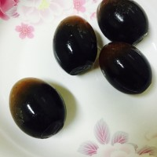 皮蛋四个，要细心的剥，有句话叫“心急吃不了热豆腐”对吧？嘿嘿
- 2.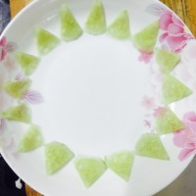 青瓜切片，完全切成三角形，这简单吧，然后装进碗里。
- 3.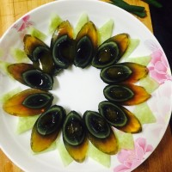 将每个皮蛋切成四片（切皮蛋可以把刀放在开水里烫一下，那样皮蛋就不会粘刀啦）把皮蛋依次铺在青瓜片上（如图）
- 4.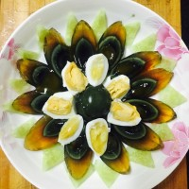 咸蛋可以切成两段，依次放在皮蛋上面，多余的一个皮蛋，将蛋黄放在最中间。
- 5.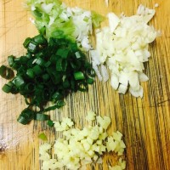 切好姜、蒜、全部切成末，葱切段（如图）
- 6.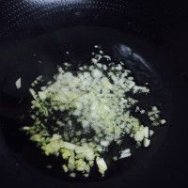 油下锅，爆香姜蒜末。
- 7.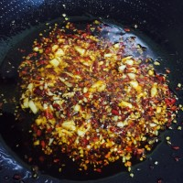 加入辣椒粉，葱白，小火炒香辣椒粉，焦黄即可，放适量的盐，生抽拌匀，关火，滴几滴芝麻香油，放下剩余的青葱段，淋在摆好的皮蛋上面即可享受啦。
- 8.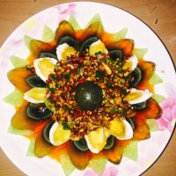 完成

制作小贴士
辣椒粉一定要炒焦黄，小火慢炒，彻底爆发出辣椒的香味，让你吃过一次还会念念不忘。

